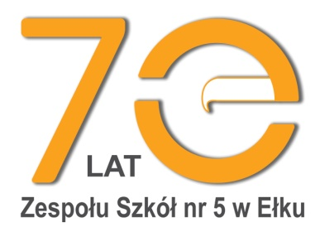
KARTA ZGŁOSZENIA
udziału w Zjeździe Absolwentów
z okazji 70-lecia Zespołu Szkół nr 5 w Ełku
14 października 2017 roku

- Nazwisko ……………………………..........................................................................

- Imię ……………....................................................................................................

- Nazwisko panieńskie ………………………………………...............................................

- Adres zamieszkania ……………………………………….…………………………………….

tel. …………………...…………………. e-mail …………………………………………....................

- Rok ukończenia szkoły …………………………

- Forma uczestnictwa w Zjeździe Absolwentów (proszę zaznaczyć właściwe):
- pełne uczestnictwo: 170 zł
  - uroczysta gala w ECK-u
  - poczęstunek w ECK-u
  - spotkanie absolwentów w szkole
  - pakiet absolwenta: publikacja, materiały zjazdowe i gadżety
  - Bal Absolwentów w Salach bankietowych „Vivaldi” w Ełku

- uczestnictwo bez Balu Absolwentów: 50 zł

Kartę zgłoszenia prosimy dostarczyć do 31 sierpnia 2017 r. :
- pocztą na adres: Zespół Szkół nr 5, ul. Sikorskiego 5, 19-300 Ełk
- e-mailem: 70ekonomiak@gmail.com
- faxem: (0 87) 610 23 31
- osobiście do sekretariatu szkoły.

Wpłaty prosimy dokonać do 31 sierpnia 2017 r. na konto Komitetu Organizacyjnego:

Bank Pekao S.A. 97 1240 5745 1111 0010 7300 7482
Tytuł przelewu: Zjazd Absolwentów, imię i nazwisko.

Więcej informacji:
tel./fax. (0 87) 610 23 31
strona szkoły: www.zs5.elk.pl e-mail: 70ekonomiak@gmail.com

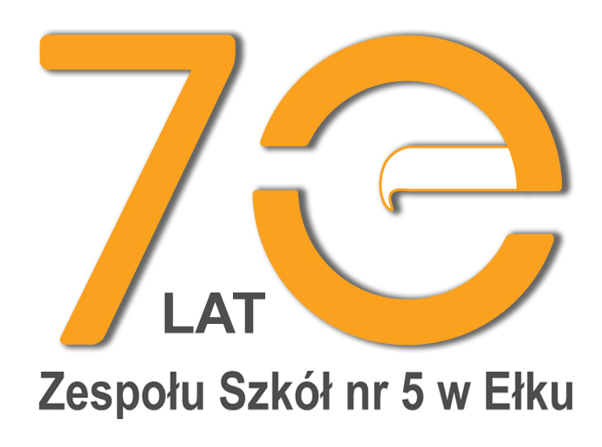

Zgodnie z wymogami Ustawy o ochronie danych osobowych z dnia
29 sierpnia 1997 roku (tekst jedn. Dz.U. z 2002 r. Nr 101, poz. 926 ze zm.)
Administrator danych osobowych, tj. Zespół Szkół nr 5 w Ełku, zbiera i przetwarza dane osobowe absolwentów w zakresie niezbędnym do organizacji Zjazdu. Informujemy, iż przysługuje Państwu prawo wglądu do danych oraz ich poprawienia (uzupełniania, uaktualniania, sprostowania danych). Administrator dołoży wszelkich starań, aby dane osobowe były zbierane, przetwarzane i chronione zgodnie z prawem.
- Oświadczam, że wyrażam zgodę na gromadzenie i przetwarzanie moich
danych osobowych na potrzeby organizacji Zjazdu Absolwentów.
- Udzielam organizatorom Jubileuszu Zespołu Szkół nr 5 w Ełku
nieodpłatnego prawa do wielokrotnego wykorzystania zdjęć, nagrań audio
i video wykonanych z moim wizerunkiem, bez konieczności
każdorazowego ich potwierdzania. Zgoda obejmuje: wykorzystanie,
utrwalenie, obróbkę i powielanie materiałów za pośrednictwem
dowolnego medium wyłącznie w celu zgodnym z prowadzoną
przez Organizatora Jubileuszu działalnością.

………………………………………………… ………………………………………….
miejsce i data podpis

